CCNA 实验二十四 ACL

实验知识
当数据包经过路由器的时候,使用访问列表能够过滤数据包.它是一种最基本的网络层的安全工具.在CCNA学习中,我们只关注IP access-list,根据使用用途的不同,可分为Standard access-list和Extend access-list..

实验拓扑图
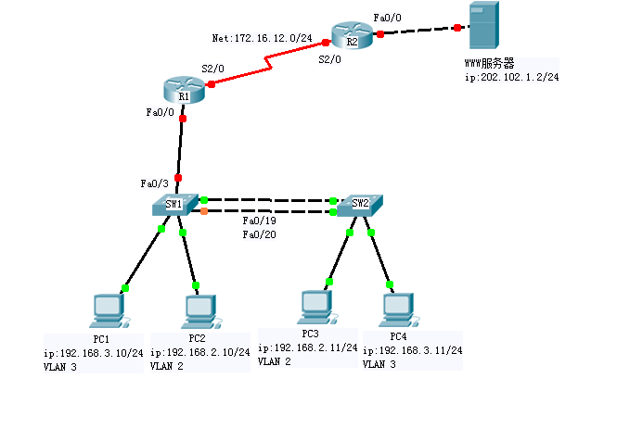

实验要求
- 标准型访问控制列表的应用:R1过滤来自PC1到VLAN2的所有数据包.
- 扩展控制列表应用:①PC1不让TelnetR1.但是可以ping通R1.

实验说明
- 根据拓扑图使PC1 Ping不通VLAN2内的所有主机.(标准的访问控制列表).
- 根据拓扑图使PC1 不可以Telnet R1.但是,可以ping通R1.(扩展的访问控制列表).
- 此实验需要在做完VLAN,VTP,单臂路由实验,以后在做.

实验过程及配置
- R1过滤来自PC1到VLAN2的所有数据包.
R1>enable
R1#config t
R1(config)# access-list 1 deny 192.168.3.10 (创建拒绝所有来自PC1数据包的列表)
R1(config)# access-list 1 permit any (默认拒绝所有,VLAN3内还有其它主机,需要访问VLAN2内的主机)
R1(config)#interface fa0/0.3
R1(config-if)#ip access-group 1 in (然后以192.168.3.10/24做源ping 192.168.2.10~11,此时ping不通.)
PC1不让Telnet R1.
R1(config)#access-list 101 deny tcp host 192.168.3.10 host 192.168.3.1 eq telnet (启用扩ACL限制PC1 telnet)
R1(config)#access-list 101 permit icmp host 192.168.3.10 host 192.168.3.1(启用允许PC1 ping R1).
R1(config)#in fa0/0.3
R1(config-if)# ip access-group 101 in(绑定到接口)
R1(config)#line vty 0 4 (进入到vty线路下)
R1(config-line)#password cisco(设定vty线路密码cisco)
R1(config-line)#transport input telnet(在vty线路下打开Telnet).

